Sobel算子进行边缘检测

步骤一：读入图片并将图片转化为灰度图。

步骤二：利用sobel算子与灰度图卷积。

步骤三：利用步骤二得到的x方向与y方向梯度结合阈值进行边缘检测。

选择matlab进行编程，首先利用imread函数读入图片，得到一个三维的张量，利用RGB到YCrCb的转化公式，得到Y分量的矩阵-即灰度图。



利用sobel算子与Y矩阵进行卷积，得到的是两个梯度矩阵grad_x与grad_y，再利用公式





得到每个元素的梯度值。并设置阈值threshold为127，将梯度大于threshold的点的值全设为255，将梯度小于threshold的点的值全设为0，这样就得到了黑底白痕的边缘图片。最后再将grad_x与grad_y除8，得到实际的梯度值用以在图中显示。梯度角度利用公式



即可得到梯度角度，matlab中的反正切函数atand得到的角度范围为。

结果图如下（单独的图片放在文章末尾）

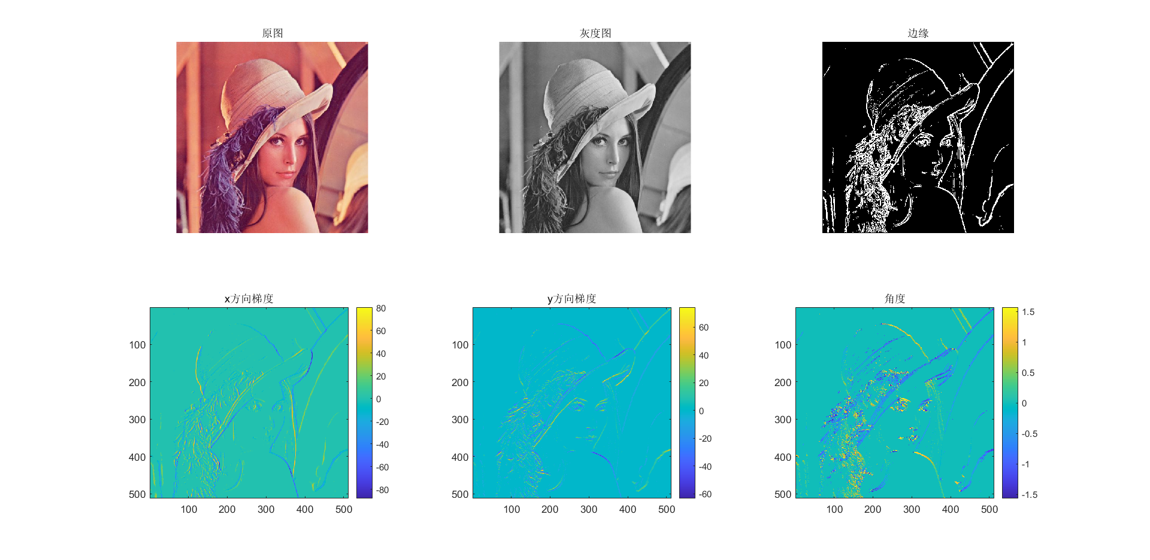

分析

由上图可以看出边缘提取效果尚可，在图片中变化较大的部分边缘越多，越明显。单独看x方向与y方向的梯度，可以看出x方向梯度显示在图片中的特点是竖直方向线条较为明显，而y方向梯度在图片中的特点是水平方向线条较为明显。这是因为竖直方向的边缘在x方向梯度上表现也为竖线，而水平方向的边缘在x方向梯度上却无法体现。Y方向梯度同理。

Canny算子进行边缘检测

步骤一：将图片转化为灰度图。

步骤二：对灰度图进行高斯滤波。

步骤三：计算灰度图的梯度幅值。

步骤四：对幅值进行非极大值抑制。

步骤五：设置双阈值进行边缘的链接。

将图片转化为灰度图的方法与sobel算子方法相同。接下来需要对图像进行高斯滤波来去噪。设置如下的高斯核



将灰度图与高斯核进行卷积，得到滤波后的灰度图。再利用sobel中的求梯度的方法求得滤波后灰度图的梯度幅值。

接下来需要进行非极大值抑制。非极大值抑制就是检查当前元素是否为矩阵中沿该元素梯度方向的极大值。只需要关注梯度值不为0的元素，如果梯度角度为0，则梯度方向为水平方向，只需比较当前点与左右两点即可。如果角度为或π/2或-π/2，则梯度方向为竖直方向，只需比较上下两点与当前点。若角度为其余方向，则将角度的比值当做权重，利用在该方向离当前元素最近的两个点进行插值得到两个虚拟点，并与当前元素进行比较。如果当前元素并非极大值，则将当前元素梯度置零。

最后需要设置上下两个阈值，判断当前元素梯度大小是否大于上阈值，如果大于，则将该元素赋值255，并判断该元素周围的八个元素，如果周围的八个元素中有大于下阈值的元素，则将该元素赋值255，否则赋值0，这样就得到最终边缘结果。

结果图如下（单独的图片放在文章末尾）

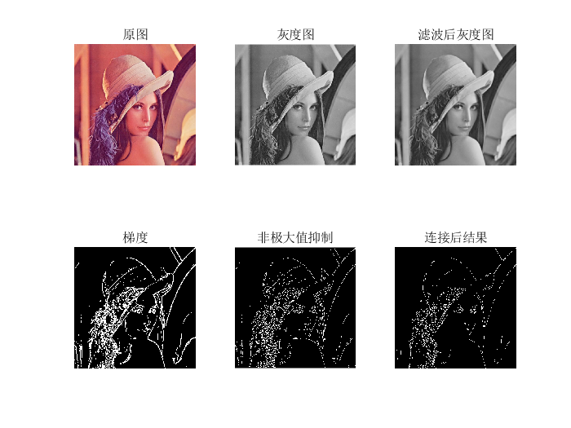

分析

滤波后得灰度图与原灰度图相比略微模糊了一些，说明图片的细节，即高频部分被过滤，图片抗噪声能力变强。梯度图片与sobel方法中的边缘一致，进行非极大抑制后，最明显的变化就是边缘的白线变窄，将大块的白色区域抑制的只剩边框，边缘效果更好。最后进行连接，将多余，或者太弱的边缘舍去，留下的即为真正的边缘。

代码说明

RGB2Gray.m文件为RGB图片转灰度图片的函数，输入为RGB图片张量，输出为二维灰度图矩阵。

sobel.m文件为sobel算子滤波得到梯度，角度的函数，输入为灰度图，输出为x方向梯度，y方向梯度，梯度角度以及边缘图片。

Gaussfilter.m文件为高斯滤波函数，输入为灰度图，输出为滤波后的灰度图。

NMS.m为非最大值抑制函数，输入为梯度，输出为抑制后的梯度。

connect.m为设置上下阈值后进行连接的函数，输入为进行抑制后的梯度，输出为边缘。

test_sobel.m为sobel算子主文件，运行可得到结果图片。

test_canny.m为canny算子主文件，运行可得到结果图片。

lena.jpg为测试图片

Sobel结果

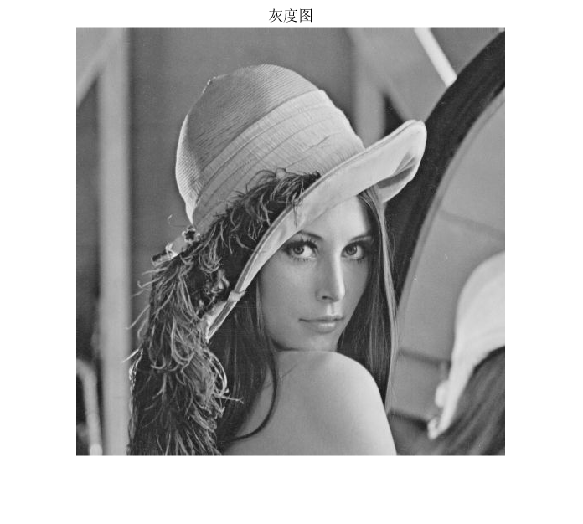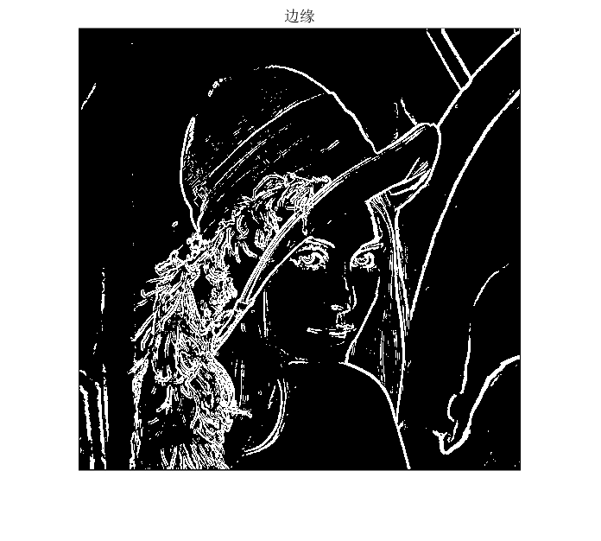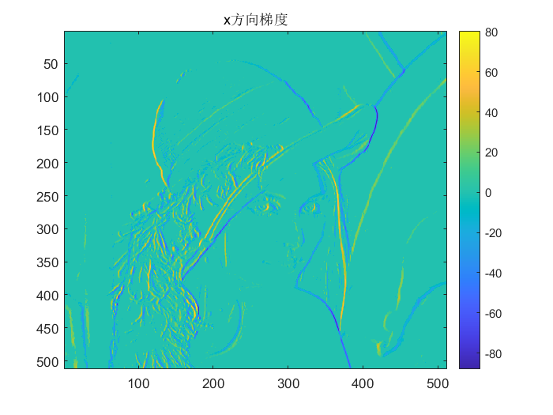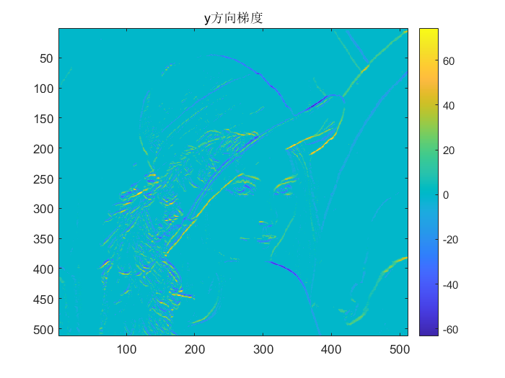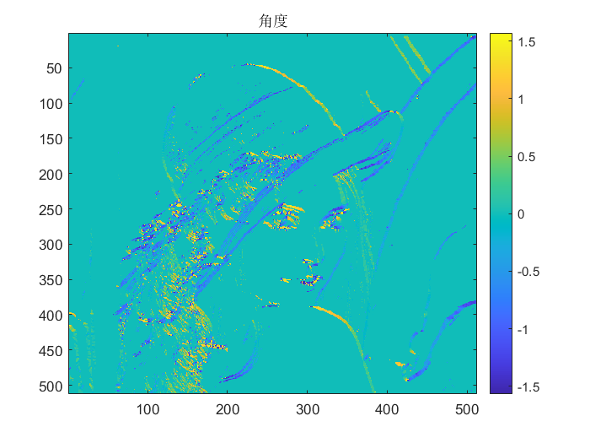

Canny结果

